Der Sommer steht vor der Tür und die Lyra freut sich auf ein spannendes Projekt!
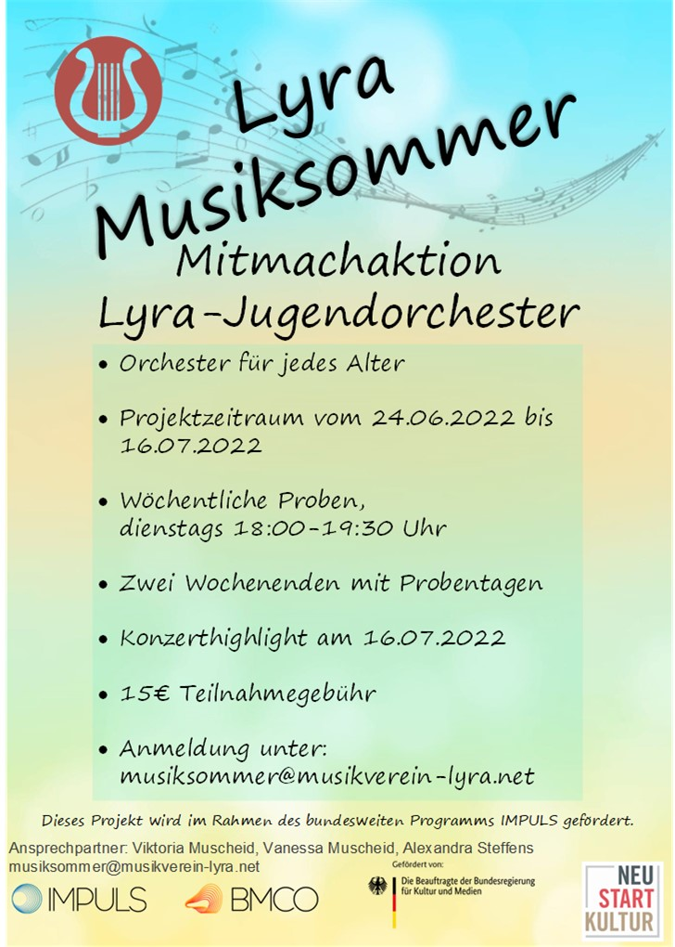

Mit Hilfe des Förderprogramms IMPULS in Zusammenarbeit mit dem Bundesmusikverband Chor & Orchester e.V. (BMCO) ist es uns möglich eine Mitmachaktion der Lyra Jugend für den Sommer zu starten. Eine Mitmachaktion für Groß und Klein! Jede*r die/der Lust am Musizieren hat und in einem Blasorchester spielen möchte, ist herzlich eingeladen beim Lyra-Musiksommer mitzuwirken.
Projektzeitraum ist vom 24.06.2022 bis 16.07.2022
Die Termine für die Probewochenenden sind: 24.-26.-6. Und 02.-03.07

Anmeldung unter musiksommer@musikverein-lyra.net
Ansprechpartner: Viktoria Muscheid, Vanessa Muscheid, Alexandra Steffens

Dieses Projekt wird im Rahmen des bundesweiten Programms IMPULS gefördert, sowie durch die Beauftragung der Bundesregierung für Kultur und Medien (BKM) und dem Sonderprogramm „Neustart Kultur“ gefördert.

